

朝一小だより

学校教育目標
・考える子
・やさしい子
・たくましい子

活気があふれ、心が潤い、一人一人がより良く生きる学校
朝霞市立朝霞第一小学校
令和５年７月２０日
児童数 ５８３名
℡048-461-0052 http://www.asakadai1shou.city-asaka.ed.jp/
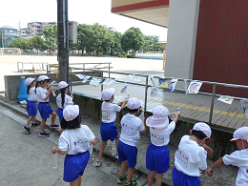

同じ夏は二度と来ない
校 長 金子 二郎
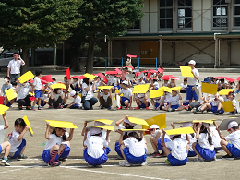
７月を迎えてからこの方、関東地方では連日のように熱中症警戒アラートが発表される一方で、九州、山陰、東北を中心に梅雨末期の集中豪雨とあいまって、予報が困難な線状降水帯の発生による深刻な被害も報告されています。一人一人が健康面や防災への対応を求められることが多くなりました。保護者の皆様、地域の皆様におかれましては健やかにお過ごしであることを心から願うばかりです。
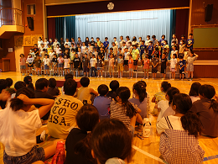
本日、令和５年度１学期の終業式を迎えることができました。今学期はいわゆるアフターコロナにおいて、学校行事をはじめこれまで見送ってきた様々な活動を徐々に再開し、校内でも随所で子供たちの歓声が響く場面が多くなりました。半面、職員の長期不在等により、多くの皆様にご心配やご迷惑をおかけしております。終業式を迎えることができたのも、ひとえに保護者の皆様、地域の皆様のあたたかいご理解とご協力があってこそのものです。本当にありがとうございました。明日からは夏休みとなります。子供たちが充実した３９日間を過ごすためにお力添えくださいますようお願い申し上げます。
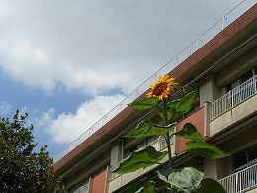
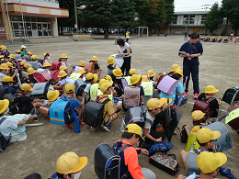
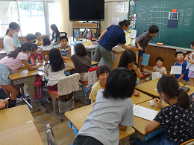
さて、校長室の窓から外を眺めると、丈が優に２メートルを越える立派なヒマワリにまず目を奪われます。４０度を超えかねない暑さもものともせず、大輪の花を誇らしげに咲かせています。ひと月前はさほどとも思われなかった生長のスピードに驚かされます。夏のエネルギーは生命を飛躍的に成長させる力を与えてくれるのではとさえ思われてきます。ヒマワリになぞらえることは不謹慎であるとの誹りも免れませんが、毎年、夏休みが明けた２学期の始業式では、久し振りに登校した子供たちがひと回りたくましくなった様子を見ることができ大変嬉しくなります。毎日決まった時間に登校し学校で友達と共に学ぶという日常から離れ、夏休みならではの貴重な体験を通して身体も心も成長します。子供たちは言うまでもなく、周りの大人も共に素敵な夏休みを送ろうと努めることでさらに充実させることができます。
一方、４０年程前には当たり前であったガラス風鈴の涼しげな音色や蚊取り線香の匂いなど、夏の風物詩も変わりつつあるようです。そもそも、例えばヒマワリやカブトムシ、かき氷といったありきたりの象徴も、子供たちにとっては去年と今年と全く別物です。その時でしか味わうことのできない、かけがえのない感動があるに違いありません。ＡＩが発達しデジタルな空間で様々なことを誰もが手軽にバーチャルな体験をすることができるようになりました。しかし、実物を自分の眼で見る、実際に耳で聴く、本物の香りを感じる、手で触れる経験を通して感じることはくらべものにならない位大きく子供たちの心を成長させます。まもなく蝉の声がうるさい程響く本格的な夏がやってきます。一人一人が今年の夏休みでしか味わうことのできない時間を過ごすことが出来たらと思います。
ひっくり返した砂時計 同じ砂が刻む違う２分 すべてはかけがえのないもの そんなの誰だって知っている。 （藤原基央）

